**Викторина по ПДД «Светофорчик».**

**Цель занятия:**

- Расширить знания детей о правилах поведения пешеходов и водителя в условиях улицы;

- Закрепить представления детей о светофоре;

- Учить различать дорожные знаки (запрещающие, информационно-указательные, предупреждающие), предназначенные для водителя и пешеходов.

**Ход занятия:**

**Старшая вожатая:**Ребята, сегодня у нас необычный день, мы с вами будем отгадывать загадки, выполнять задания и играть. И всё это поможет нам лучше узнать и закрепить знания правил дорожного движения и знаков.

Вопрос для всех: Ребята, отгадайте загадку:

На перекрёстке дядечка,

Стоит и машет полосатой палочкой. (Инспектор)

Правильно!

Сегодня к нам пришёл «инспектор ОТГАДАЙ-КА»!

*(Под музыкальное сопровождение в зал входит «инспектор»).*

**Инспектор:** приветствие: «Я пришёл поговорить с вами о правилах движения!»

Ребята, а какой транспорт вы знаете? *(Машины, автобус, трамвай, троллейбус, такси, маршрутка и т.п.).*

Молодцы!

Какие машины бывают? *(Грузовые и легковые).*

Сейчас посмотрим: как хорошо вы знаете машины? Кто из этой мозаики быстрее её соберёт?

**Игра «Собери машину»**

(3 пазла – вызвать из зала 3 детей; собрать машины (пазлы)

*(красная, зелёная, синяя)*

**Инспектор:** Всем, кто любит погулять,

Всем без исключения

Нужно помнить, нужно знать

Правила движения!

Давайте вспомним эти правила!

Внимание на экран:

Презентация о правилах дорожного движения.

**Инспектор:** А теперь, ребята, скажите, как правильно переходить улицу?

*(Ответы детей).*

Вызвать из зала 4 детей – чтение таблиц.

(Демонстрационный материал + жестовая речь).

**Инспектор**: «У меня беда, не могу решить кроссворды. Пусть ребята помогут».

**Итог:**

- Ребята, понравилась ли вам наша викторина?

- Вы поняли, что ПДД нужно соблюдать обязательно?

- Есть ли у вас ещё вопросы к инспектору дорожного движения?

Молодцы, ребята! Сегодня вовремя нашей викторины вы ещё раз убедились в том, что соблюдение правил дорожного движения обеспечит безопасность на дороге и сохранит вам жизнь.

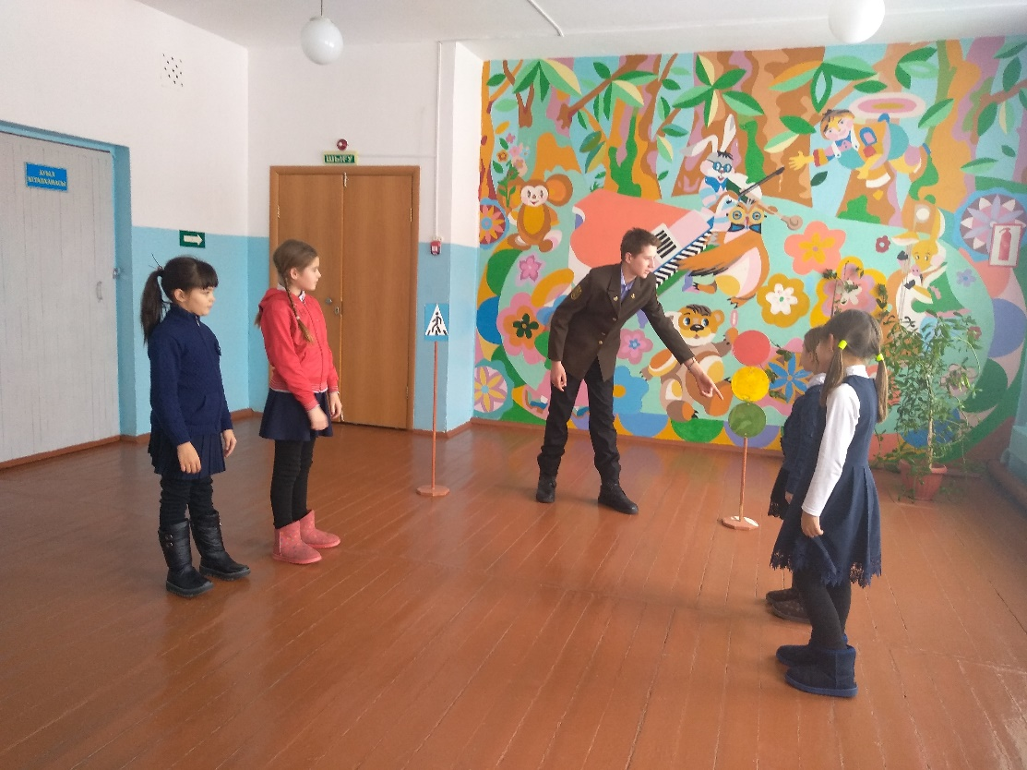

Подготовили и провели: старшая вожатая Куприянова М.С.,

министр правопорядка Куприк Эдгар ученик 8 класса.